《画古树》学习任务单

一、教材

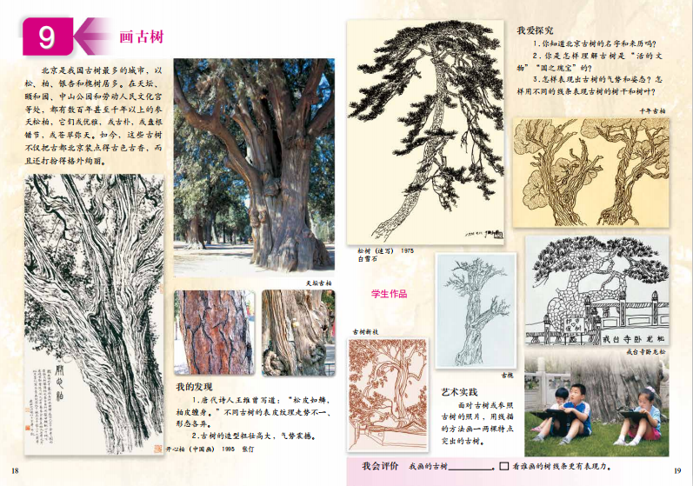

导语：同学们，大家好！古都北京有着丰富的文物古迹，这其中有很多“活的文物”，你知道是什么吗？那就是遍布京城街道，苍劲挺拔的古树。

今天我们一起来学习《画古树》。你知道哪些树能被称为古树吗？树龄超过100年的树木为古树。走在公园里，看见两棵古树为什么它们挂牌子颜色不同呢？挂红色标牌的是一级古树，树龄超过300年，挂绿色标牌的为二级古树，树龄在100-300年之间。

古树以树龄古老，姿态奇绝,典故众多而闻名于世，如戒台寺的卧龙松，天坛公园的“九龙柏”，潭柘寺的“帝王树”等。古树的特征是：树干粗壮、树皮粗糙、有疤痕以及根系发达。如何表现古树树皮特征呢？唐代文人王维在《山水论》曾形象地描述道：“松皮如鳞，柏皮缠身”。同学们，请你也尝试用线描的形式表现一棵古树吧。

“名园易建，古木难求。”古树有着丰厚的文化内涵，它是历史的见证者。愿这些珍贵的古树，在我们共同的爱护下，更加生机盎然、万古长青。

二、学习任务

1.简单了解古树相关知识和形态特征。

2.抓住古树特点，运用线描方法表现。